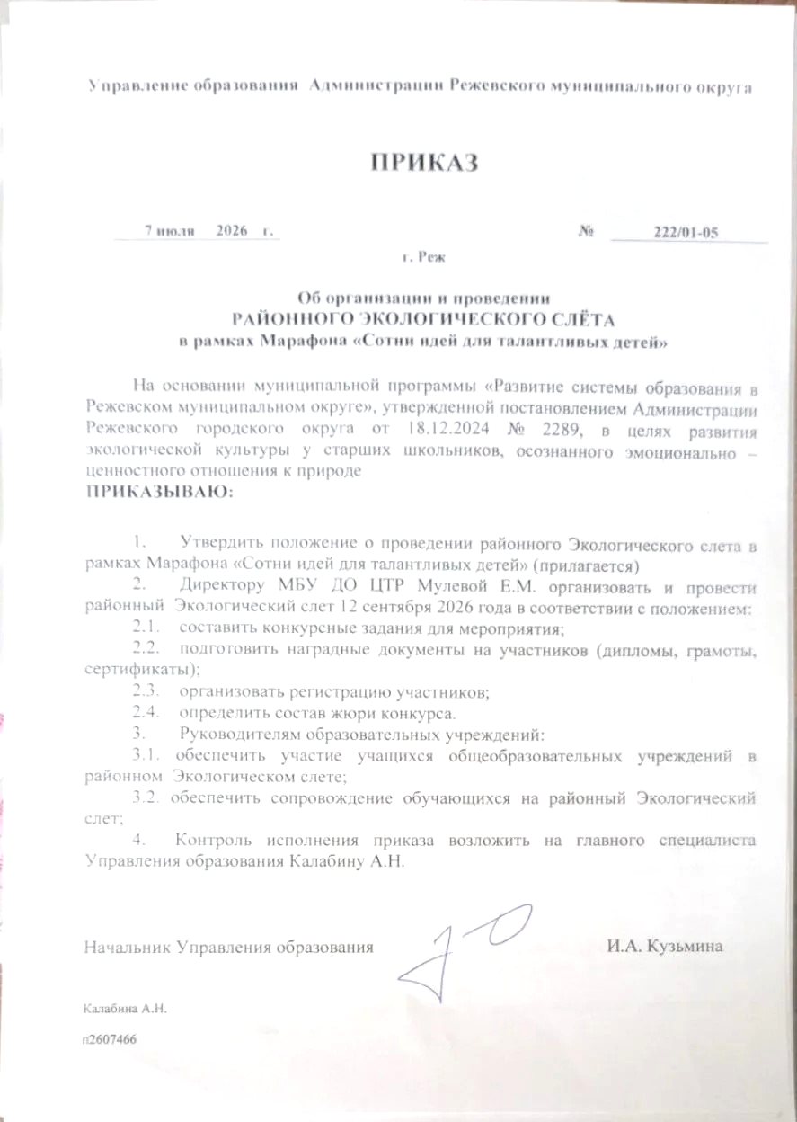

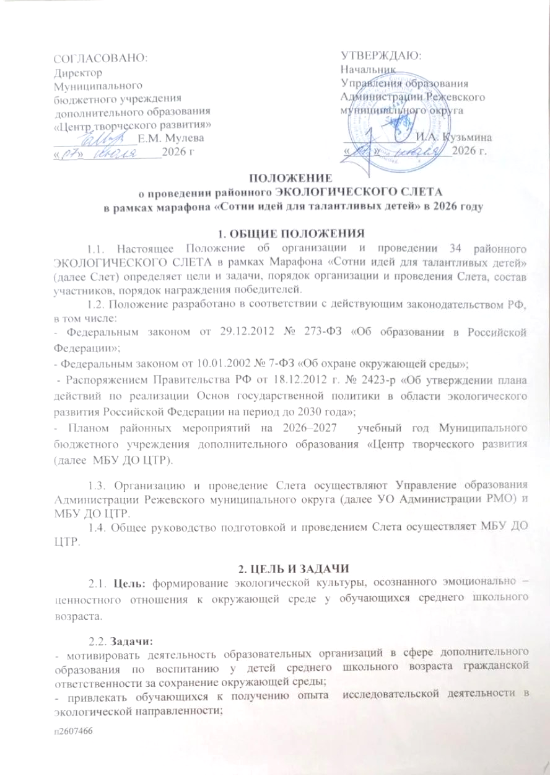

3. УЧАСТНИКИ СЛЕТА

3.1. В Слете принимают участие команды 6–8 классов общеобразовательных организаций Режевского муниципального округа (далее РМО), имеющие опыт исследовательской и природоохранной деятельности. Состав команды - 6 человек.

3.2. Допускается участие группы поддержки, не более 5 человек (обучающиеся, педагоги и родители).

3.3. Сопровождение команды осуществляет педагог образовательной организации, подготовивший команду к участию в Слете.

3.4. Ответственность за безопасность и сохранность жизни участников в пути и в период проведения Слета возлагается на руководителей команд.

4. СРОКИ ПРОВЕДЕНИЯ СЛЕТА, ПОРЯДОК ПОДАЧИ ЗАЯВОК

4.1. Слет проводится 12 сентября 2026 года с 10.00 ч. до 14.00 ч. (регистрация участников Слета с 09.30 ч. до 10.00 ч.) на берегу пруда, место «Песчанка» в окрестностях города Реж (проезд автобусом до остановки «Быстринский», далее движение с сопровождающим по указателям).
4.2. Заявки на участие в Слете принимаются до 04 сентября 2026 года на электронную почту cvrrez@mail.ru (Приложение 1)
4.3. Команды, подавшие заявки позднее 04.09.2026 к участию в Слёте не допускаются.
4.4. К месту слета команды уходят строго с сопровождающими (во избежание уничтожения путевых указателей).

5. ПРОГРАММА СЛЁТА
5.1. Программа Слета:
Регистрация команд | 09.30 – 10.00
Открытие слёта | 10.00 – 10.20
конкурс «Зелёная нота» | 10.20 - 11.00
Квест-игра «Как прекрасен этот мир!» | 11.00 – 11.55
Конкурс блюд «Экоповарня». Обед | 12.00 – 12.55
Подведение итогов | 12.55 – 13.25
Награждение команд, закрытие слёта | 13.25– 13.45
Экологический десант «Нас здесь не было». Отъезд | 13.45 – 14.00

6. СОДЕРЖАНИЕ СЛЕТА
6.1.Программа Слета предусматривает:
6.1.1. Экологическая квест-игра «Как прекрасен этот мир!»:
Квест-игра включает в себя путешествие по станциям, содержащих экологическую направленность:
1. «Эко-тест» (выбрать правильный ответ);
2. «Игра в прятки» (в предложении найти скрытый цветок и птицу);
3. «Разминка» (вычеркнуть из списка тех животных, которые не живут в нашей местности, согласны ли с утверждениями «правда ли что…», узнай дерево по описанию);
4. «Пазлы» (отгадать о каком животном идет рассказ и собрать пазл этого животного);
5. «Привал» (собери палатку, модель «Grun Land»);
6. «Собери слово» (из отдельных букв составить слово);
7. «Облака» (определить вид облака, ответить на вопросы викторины);
8. «Переправа» (весёлые старты).
В квест-игре команды по станциям передвигаются самостоятельно (без сопровождения руководителя). Время на выполнение заданий на каждой станции - 5 минут, время на переход между станциями - 2 минуты.
6.1.2. Конкурс «Зелёная нота»
Команда должны подготовить и исполнить вокальный номер. Это может быть, как сольное, так и ансамблевое пение.
6.1.3. Конкурс блюд «Экоповарня»:
Участники команды приносят с собой набор походных продуктов, готовят блюдо на месте проведения Слета и представляют его.

7. УСЛОВИЯ УЧАСТИЯ
7.1. У команды должна быть визитная карточка (НАЗВАНИЕ, ДЕВИЗ!) – 1 мин.
7.2. Внешний вид: соответствие погодным условиям, эмблемы, отличительные элементы костюмов.
7.3. Участники должны иметь при себе:
- снаряжения для экологического десанта – перчатки, мусорные мешки;
- продукты питания в условиях однодневного похода, питьевую воду, аптечку первой медицинской помощи.
7.4. При регистрации команд руководителям необходимо сдать организаторам слета:
- приказ образовательного учреждения об участии команды в экологическом слёте, с указанием данных о руководителе (ФИО полностью);
- список участников команды, заверенный врачом и директором учреждения, с указанием Ф.И. обучающихся, года рождения, класса.
7.5. Руководителю команды провести инструктаж по ТБ и ПБ.

8. КРИТЕРИИ ОЦЕНКИ
8.1. Итоги Слета подводятся за каждый конкурс отдельно.
8.2. Экологическая квест-игра «Как прекрасен этот мир!». Максимальный балл на каждой станции -10 баллов. Максимальное количество баллов за квест-игру - 80 баллов.
8.3. Критерии оценивания Конкурса «Зелёная нота»
№ | Критерии | Баллы
1. | Тематика (песня должна быть о природе, животных. лесах, реках, звёздах или нести в себе экологический посыл) | 3
2. | Оригинальность (насколько нестандартно и творчески исполнители подошли к раскрытию темы. Использование звуков природы: пение птиц, шум ветра, воды), в качестве аккомпанемента или ритмической основы будет большим плюсом | 3
3. | Слаженность | 3
4. | Артистизм и сценическое обаяние (умение держать аудиторию, харизма, эмоциональная подача) | 3
 | Максимальное количество баллов | 12
Каждый критерий оценивается по 3-балльной системе:
1 место – 11,1 - 12,0 баллов
2 место – 10,0 - 11,0 баллов
3 место – 9,0 – 9,9 баллов.
8.4. Критерии оценивания конкурса блюд «Экоповарня»:
№ | Критерии | Баллы
1. | Вкусовые качества | 3
2. | Креативность оформления | 3
3. | Разнообразие в использовании продуктов | 3
4. | Представление блюда | 3
 | Максимальное количество баллов | 12
Каждый критерий оценивается по 3-балльной системе:
1 место – 11,1 - 12,0 баллов
2 место – 10,0 - 11,0 баллов
3 место – 9,0 – 9,9 баллов.

9. ЖЮРИ СЛЕТА
9.1. Состав жюри определяется и формируется организаторами Слета.
9.2. В состав жюри входят специалисты Администрации РМО отдела благоустройства и охраны окружающей среды, УО Администрации РМО, Государственного бюджетного учреждения «Природно – минералогический заказник «Режевской», МБУ ДО ЦТР.
9.3. Жюри Слета:
- проводит оценку знаний и навыков участников Слета в соответствии с условиями проведения Слета;
-определяет победителей и призёров конкурса;
- оформляет протоколом решение по итогам конкурсов.

10. НАГРАЖДЕНИЕ

10.1. Команды - победители, призеры Слета награждаются грамотами и призами, участники Слета - благодарственными письмами.

11. ФИНАНСИРОВАНИЕ
11.1. Награждение команд призами осуществляется за счет отдела благоустройства и охраны окружающей среды Администрации РМО; печать грамот и благодарственных писем – за счет МБУ ДО ЦТР.
11.2. Расходы по участию в Слёте: проезд до места проведения и обратно, экипировка команды, питание, аптечка – за счёт командирующих организаций.

12. КООРДИНАТОРЫ СЛЕТА
12.1. МБУ ДО ЦТР структурное подразделение по адресу ул.Пятилетки, д.6, электронная почта cvrrez@mail.ru, тел. для справок: 8(34364)3-31-13.
12.2. Координатор – руководитель структурного подразделения Пинаева Елена Викторовна тел.89126696525.

Приложение 1

Заявка
ЭКОЛОГИЧЕСКИЙ СЛЕТ - 2026

Образовательная организация_______________________________________________
Название команды________________________________________________________

№  п/п | Ф.И. участника | Год рожде-  ния | Класс | Ф.И.О. руководителя (полностью)  Должность, контактный телефон, е-mail  (1 человек)
1
2
3
4
5
6

Руководитель образовательной организации:

